Автономное образовательное учреждение Вологодской области
дополнительного профессионального образования
«Вологодский институт развития образования»

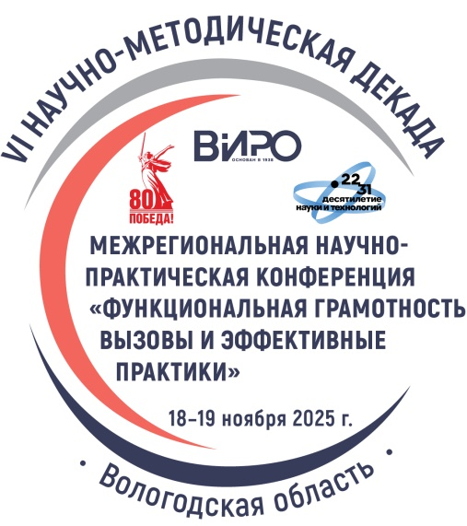

ПРОГРАММА
межрегиональной научно-практической конференции
«Функциональная грамотность: вызовы и эффективные практики»

Дата проведения: | 18-19 ноября 2025 года
Площадки проведения: | ЦНППМПР, ауд. 101, 102, 104, 105, 201, 207, 208, 217  г. Вологда, ул. Набережная 6-й Армии, 199 А
Категория участников: | руководители и специалисты органов местного самоуправления в сфере образования муниципальных районов и городских округов, руководители, заместители руководителей, учителя, педагогические работники общеобразовательных организаций Вологодской области и других субъектов РФ, реализующие образовательные программы начального общего, основного общего и среднего общего образования; члены региональной и муниципальных команд по формированию функциональной грамотности
Телефон для связи: | 8 (8172) 75-30-20
Адрес электронной почты: | ignatievaas@viro35.ru
Баннер «Функциональная грамотность» на сайте АОУ ВО ДПО «ВИРО»: | 

18 ноября 2025 года

Пленарное заседание
«Формирование функциональной грамотности: актуальные проблемы и региональный опыт»

Дата проведения: 18 ноября 2025 года
Время проведения: 10.00–12.00
Формат проведения: очно (с применением дистанционных технологий)
Место трансляции: АОУ ВО ДПО «Вологодский институт развития образования», г. Вологда, ЦНППМ, Набережная VI армии 199-а, ауд.104
Ссылка на подключение: https://my.mts-link.ru/j/15260337/7201166710

Целевая аудитория: руководители и специалисты органов местного самоуправления в сфере образования муниципальных районов и городских округов, руководители, заместители руководителей, учителя, педагогические работники общеобразовательных организаций Вологодской области и других субъектов РФ, реализующие образовательные программы начального общего, основного общего и среднего общего образования; члены региональной и муниципальных команд по формированию функциональной грамотности Вологодской области

Модераторы:
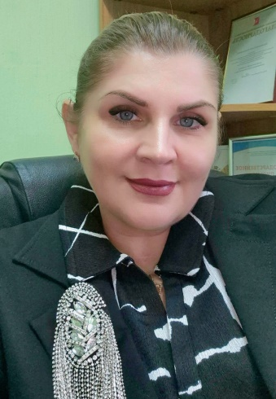  Никодимова Елена Александровна, проректор по научно-методической работе АОУ ВО ДПО «Вологодский институт развития образования», кандидат педагогических наук, доцент | 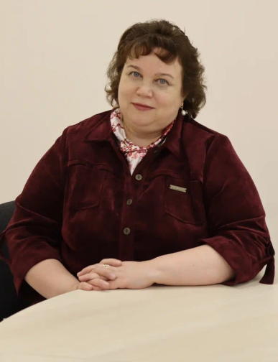  Игнатьева Анна Сергеевна, заведующий кафедрой педагогики АОУ ВО ДПО «Вологодский институт развития образования», кандидат филологических наук

Время | Программа проведения
10.00 -10.10 | Открытие конференции. Приветствие ректора.  Ирина Альбертовна Макарьина, ректор АОУ ВО ДПО «Вологодский институт развития образования» участникам конференции, кандидат физ.-мат.наук, доцент  очно
10.10-10.40 | Функциональная грамотность – интегральная характеристика личностного развития учащихся  Ковалева Галина Сергеевна, советник центра национальных и международных исследований качества образования ФГБУ «Федеральный институт оценки качества образования», кандидат педагогических наук, г.Москва.  дистанционно
10.40 -11.00 | Управление формированием функциональной грамотности: опыт Вологодской области  Игнатьева Анна Сергеевна, зав. кафедрой педагогики АОУ ВО ДПО «Вологодский институт развития образования», кандидат филологических наук  очно
11.00-11.20 | Система работы учреждения образования «Могилевский государственный областной институт развития образования» по вопросам формирования функциональной грамотности  Жудро Михаил Михайлович, ректор РУО «Могилевский государственный областной институт развития образования», Республика Беларусь  Селезнева Светлана Васильевна, начальник отдела организаторов образования и педагогического процесса РУО «Могилевский государственный областной институт развития образования», Республика Беларусь  Сухан Юлия Сергеевна, начальник центра развития РУО «Могилевский государственный областной институт развития образования», Республика Беларусь  дистанционно
11.20-11.40 | Развитие читательской грамотности учащихся X-XI классов средствами учебного предмета «История Беларуси в контексте всемирной истории»  Щука Ольга Леонидовна, заведующий кафедрой идеологического и политического образования взрослых ГОУ «Гродненский областной институт развития образования», Республика Беларусь  дистанционно
11.40-12.00 | Опыт формирования естественнонаучной грамотности в Ярославской области (на примере предмета «Химия»)  Елена Викторовна Александрова, доцент кафедры химии, теории и методики преподавания химии «ЯГПУ им. К.Д. Ушинского», кандидат педагогических наук, г. Ярославль  дистанционно

Обеденный перерыв
Мастер-классы
Дата проведения: 18 ноября 2025 года
Время проведения: 12.40–13.15
Формат проведения: очно
Место трансляции: АОУ ВО ДПО «Вологодский институт развития образования», г. Вологда, ЦНППМ, Набережная VI армии 199-а

12.40 -13.15  ауд. 207 | Мастер-класс:  «Смотрю в книгу и вижу… смысл» (учителя ОО, преподаватели)  Чешкова Татьяна Васильевна, преподаватель БПОУ ВО «Великоустюгский медицинский колледж имени Н.П. Бычихина»  очно
12.40 -13.15  ауд. 201 | Мастер–класс:  «Виртуальная экскурсия как одна из эффективных форм формирования естественнонаучной грамотности обучающихся» (учителя ОО)  Кузнецова Ольга Владимировна, Григорьева Ольга Александровна, учителя начальных классов МАОУ «Начальная общеобразовательная школа №39» города Череповца  Очно
12.40 -13.15  ауд.208 | Мастер–класс:  «Педагогическая самопрезентация сквозь призму семейного опыта» (учителя ОО, преподаватели)  Горина Мария Александровна, учитель иностранного языка МАОУ «Средняя общеобразовательная школа № 22», г. Северодвинск, Архангельская обл.  Головач Карина Александровна, обучающаяся 11 «А» класса психолого-педагогической направленности МАОУ «Средняя общеобразовательная школа № 22», г. Северодвинск, Архангельская обл.  очно
12.40 -13.15  ауд.217 | Мастер-класс:  «Развитие креативного мышления» (учителя ОО, преподаватели)  Шумилова Татьяна Александровна, Красильникова Лариса Валерьевна, учителя математики МБОУ «Верховажская средняя школа имени Я.Я.Кремлева»  очно
12.40 -13.15  ауд.102 | Мастер–класс:  «Использование игровых технологий на уроках финансовой грамотности в начальных классах» (учителя начальных классов)  Серебрякова Нина Анатольевна, учитель начальных классов МАОУ «Усть-Кубинский центр образования»  очно
12.40 -13.15  ауд.101 | Мастер–класс:  «Эффективные практики формирования функциональной грамотности во внеурочной деятельности Игра: «Путешествие по Череповцу».» (учителя начальных классов)  Маланичева Любовь Раисовна, Терова Мария Михайловна, учителя начальных классов, учителя – дефектологи МАОУ «ЦО №44» г. Череповца  очно

СЕКЦИИ
Секция 1
«Практики управления процессом формирования функциональной грамотности»
Дата проведения: 18 ноября 2025 года
Время проведения: 13.30–16.00
Формат проведения: очно/онлайн
Место трансляции: АОУ ВО ДПО «Вологодский институт развития образования», г. Вологда, ЦНППМ, Набережная VI армии 199-а, аудитория 217
Ссылка на трансляцию для зрителей:
https://telemost.360.yandex.ru/live/1713ae989e284bceb7ec5e3d2a1a2b58

Целевая аудитория: руководители и специалисты органов местного самоуправления в сфере образования муниципальных районов и городских округов, руководители, заместители руководителей общеобразовательных организаций Вологодской области и других субъектов РФ, реализующие задачи формирования функциональной грамотности в рамках образовательных программ начального общего, основного общего и среднего общего образования; члены региональной и муниципальных команд по формированию функциональной грамотности Вологодской области.

Модераторы:

Игнатьева Анна Сергеевна, заведующий кафедрой педагогики АОУ ВО ДПО «Вологодский институт развития образования», кандидат филологических наук | 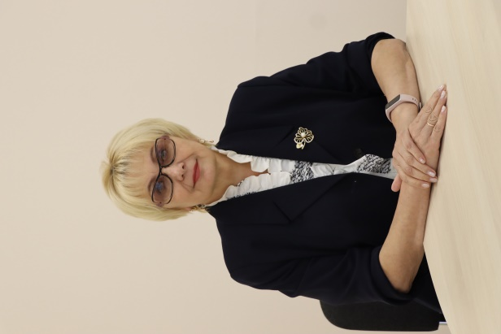  Попова Тамара Антоновна, старший методист кафедры педагогики АОУ ВО ДПО «Вологодский институт развития образования»

Программа проведения
Время | Мероприятия секции
13.30 -13.50 | Система работы по формированию функциональной грамотности учащихся через внеурочную деятельность в МАОУ «СОШ №7» г. Череповца  Коллектив педагогов МАОУ «СОШ №7», г. Череповец  Костина Ирина Николаевна, заместитель директора, учитель истории и обществознания;  Дубикова Елена Владимировна, учитель математики;  Васильева Елена Ивановна, учитель начальных классов;  Мезенцева Ирина Евгеньевна, учитель начальных классов;  Наумова Ксения Викторовна, учитель русского языка;  Смирнова Наталья Константиновна, учитель иностранного языка;  Шаргина Ксения Игоревна, учитель начальных классов;  Щепеткина Наталья Николаевна, учитель начальных классов;  Павлова Юлия Леонидовна, учитель начальных классов.  очно
13.50-14.10 | Формирование функциональной грамотности обучающихся (из опыта работы региональной стажировочной площадки для школ с низкими образовательными результатами)  Московкина Елена Александровна, зам. директора МБОУ «СОШ №1 г.Никольска»  онлайн
14.10-14.30 | Современные механизмы формирования читательской грамотности обучающихся общеобразовательных организаций: опыт, проблемы, перспективы  Еремина Дина Сергеевна, учитель английского языка ГУО «Средняя школа №35 г. Могилёва имени К.Г. Владимирова», Республика Беларусь  онлайн
14.30-14.50 | Инструментарий определения сформированности функциональной грамотности на уровне основного общего образования  Власова Елена Александровна, кандидат педагогических наук, доцент кафедры биологии и методики обучения биологии ЯГПУ им. К.Д. Ушинского, учитель биологии МОУ СОШ «Образовательный комплекс 14» г. Ярославля;  Осокина Наталья Ивановна, методист в МОУ СОШ «Образовательный комплекс 14» г. Ярославля.  онлайн
14.50-15.10 | Мониторинг отслеживания общеучебных умений и навыков обучающихся по литературе  Галина Светлана Александровна, учитель русского языка и литературы МОУ «Уфтюжская основная общеобразовательная школа» Усть-Кубинского МО  очно
15.10-15.30 | «Финансовый гений» - опыт работы по формированию финансовой грамотности обучающихся в рамках урочной и внеурочной деятельности  Соколова Татьяна Васильевна, учитель истории и обществознания МБОУ «Средняя школа №1 г. Грязовца»  очно
15.30-15.50 | Межпредметная интеграция как ресурс развития глобальных компетенций обучающихся  Пичкасова Анастасия Александровна, ведущий методист Группы Компаний «Просвещение», г.Москва  онлайн
15.50-16.00 | Подведение итогов работы секции  Игнатьева Анна Сергеевна, заведующий кафедрой педагогики АОУ ВО ДПО «ВИРО», кандидат филологических наук

Секция 2
«Формирование читательской грамотности в начальной школе: эффективные приемы и практики»
Дата проведения: 18 ноября 2025 года
Время проведения: 13.30–16.00
Формат проведения: очно/онлайн
Место трансляции: АОУ ВО ДПО «Вологодский институт развития образования», г. Вологда, ЦНППМ, Набережная VI армии 199-а, аудитория 102
Ссылка на трансляцию для зрителей:
https://telemost.360.yandex.ru/live/d15b4180d7c84f3fa83118f0665d13a5

Целевая аудитория: педагоги общеобразовательных организаций Вологодской области и других субъектов РФ, реализующие задачи формирования функциональной грамотности в рамках образовательных программ начального общего образования; дополнительных общеразвивающих программ

Модератор:
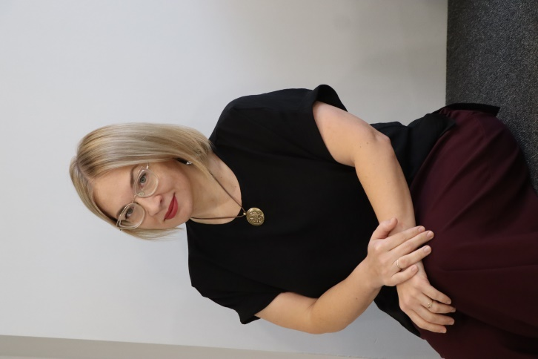
Чудова Ольга Владимировна, старший методист Центра непрерывного повышения педагогического мастерства (ЦНППМ) АОУ ВО ДПО «Вологодский институт развития образования» АОУ ВО ДПО «Вологодский институт развития образования»

Время | Мероприятия секции
13.30-13.45 | Развитие читательской грамотности в начальной школе, как одного из компонентов функциональной грамотности учащихся, с применением современных технологий  Федосова Алина Александровна, учитель начальных классов МАОУ «Начальная школа – детский сад №98 «Хрусталик» г. Вологды  очно
13.45-14.00 | Читательская грамотность: миф или реальность? Практики прошлого, адаптированные для современных детей  Тарасова Татьяна Александровна, учитель начальных классов МОУ «Судская школа №2» Череповецкого МО  очно
14.00-14.15 | Использование кроссвордов и загадок в формировании функциональной (читательской) грамотности младших школьников на уроках литературного чтения и окружающего мира  Лебедева Светлана Борисовна, учитель начальных классов МАОУ «Центр образования № 32» г. Череповца  онлайн
14.15-14.30 | Эффективные приемы формирования читательской грамотности в начальной школе  Макаренкова Надежда Николаевна, учитель МАОУ «Центр образования № 32» г. Череповец  онлайн
14.30-14.45 | Приёмы развития читательской грамотности в начальной школе  Аникина Татьяна Алексеевна, учитель начальных классов МБОУ ВМО «Ермаковская средняя школа»  очно
14.45-15.00 | Совершенствование функциональной читательской грамотности младших школьников: особенности работы с текстами  Горбунова Валентина Николаевна, Крутилова Татьяна Валентиновна  учителя начальных классов МАОУ «СОШ № 33» г. Вологды  очно
15.00-15.15 | Работа над скороговорками как один из базисных путей формирования читательской грамотности  Инокентьева Ольга Юрьевна, учитель-логопед МАОУ «Средняя общеобразовательная школа № 30» г.Череповца  Шпиль Светлана Борисовна, учитель начальных классов МАОУ «Средняя общеобразовательная школа № 30» г.Череповца  онлайн
15.15-15.30 | Дидактическая игра, как одна из эффективных форм формирования функциональной грамотности у младших школьников во внеурочной деятельности  Бородай Екатерина Александровна, учитель начальных классов МАОУ «Начальная общеобразовательная школа №39»  Бойко Алена Викторовна, учитель начальных классов МАОУ «Начальная общеобразовательная школа №39»  очно
15.30-16.00 | Подведение итогов работы секции  Чудова Ольга Владимировна, старший методист сектора начального образования ЦНППМ г.Вологды

Секция 3
«Формирование функциональной грамотности (математической, финансовой, критического и креативного мышления) в начальной школе»
Дата проведения: 18 ноября 2025 года
Время проведения: 13.30–16.00
Формат проведения: очно/онлайн
Место трансляции: АОУ ВО ДПО «Вологодский институт развития образования», г. Вологда, ЦНППМ, Набережная VI армии 199-а, аудитория 101
Ссылка на трансляцию для зрителей:
https://telemost.360.yandex.ru/live/5acd97843bb745809f873641b297a4d2

Целевая аудитория: педагоги общеобразовательных организаций Вологодской области и других субъектов РФ, реализующие задачи формирования функциональной грамотности в рамках образовательных программ начального общего образования; дополнительных общеразвивающих программ

Модератор:
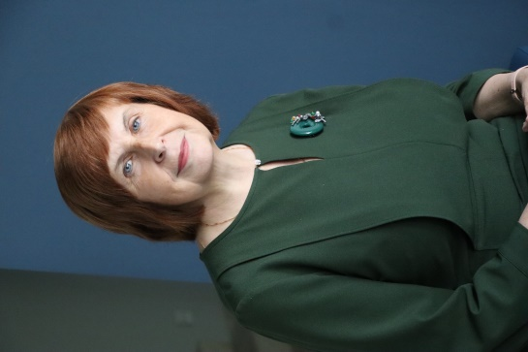
Кокарева Зоя Александровна, старший методист сектора начального образования «Центра непрерывного повышения профессионального мастерства педагогических работников в городе Вологде» АОУ ВО ДПО «Вологодский институт развития образования», кандидат педагогических наук, доцент

Время | Мероприятия секции
13.30 -13.45 | Использование практико-ориентированных задач на уроках математики в начальной школе как условие формирования функциональной грамотности  Беличихина Светлана Викторовна, учитель начальных классов МБОУ «СОШ №1 с углублённым изучением отдельных предметов» г. В. Устюг  онлайн
13.45-14.00 | Развитие функциональной математической грамотности через формирование умения решения текстовых задач у обучающихся начальных классов с тяжёлыми нарушениями речи  Мищенко Юлия Юрьевна, учитель начальных классов, учитель-логопед МАОУ «ЦО №44» г. Череповца  Сибирякова Елена Алексндровна, учитель начальных классов, учитель-логопед МАОУ «ЦО №44» г. Череповца  очно
14.00-14.15 | Проблемы в формировании критического мышления у детей младшего школьного возраста с ограниченными возможностями здоровья и пути их решения  Добрынинская Анна Сергеевна, учитель-дефектолог МАОУ «СОШ № 30» г. Череповец  онлайн
14.15-14.30 | Практико-ориентированная игра как эффективное средство формирования финансовой грамотности у младших школьников  Лопатина Анастасия Николаевна, учитель начальных классов МАОУ «ЦО им. Милютина (СП «Школа № 23») г. Череповца  онлайн
14.30-15.00 | Мастер-класс «Креативное мышление»  Коншина Юлия Леонидовна, учитель начальных классов МБОУ ВМО «Сосновская средняя школа»  очно
15.00-15.15 | Современные механизмы формирования креативного мышления обучающихся: технология полного усвоения  Маркова Татьяна Валерьевна, учитель начальных классов МАОУ «СОШ № 33» г. Вологды  очно
15.15-15.30 | Организация проектной работы во внеурочной деятельности (курс «Учусь создавать проект») как средство формирования функциональной грамотности у младших школьников  Вязникова Елена Николаевна, учитель начальных классов МАОУ «СОШ № 33» г. Вологды,  очно
15.30-15.45 | Формирование функциональной грамотности младших школьников через проектно-исследовательскую деятельность  Кошкина Лариса Ивановна, учитель МАОУ «Образовательный центр № 11» г. Череповец  онлайн
15.45-16.00 | Подведение итогов работы секции  Кокарева Зоя Александровна, старший методист сектора начального образования ЦНППМ г.Вологды

Секция 4
«Средства формирования функциональной грамотности в урочной и внеурочной деятельности»
Дата проведения: 18 ноября 2025 года
Время проведения: 13.30–16.30
Формат проведения: очно/онлайн
Место трансляции: АОУ ВО ДПО «Вологодский институт развития образования», г. Вологда, ЦНППМ, Набережная VI армии 199-а, аудитория 207
Ссылка на трансляцию для зрителей:
https://telemost.360.yandex.ru/live/9ecde1b17686424ebd4c2e3b1bb6c43e

Целевая аудитория: педагоги общеобразовательных организаций Вологодской области и других субъектов РФ, реализующие задачи формирования функциональной грамотности (креативного мышления) в рамках образовательных программ начального общего, основного общего и среднего общего образования; дополнительных общеразвивающих программ

Модератор:

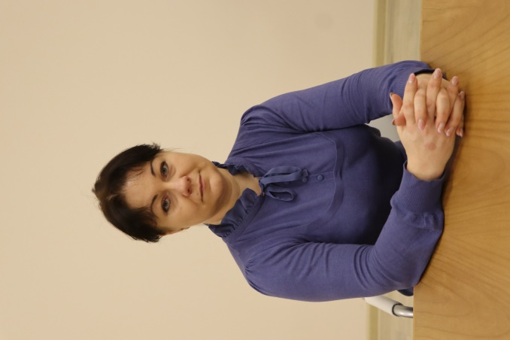
Катышева Татьяна Евгеньевна, методист кафедры педагогики АОУ ВО ДПО «Вологодский институт развития образования»

Время |  | Мероприятия секции
13.30-13.45 |  | Авторская программа «Читаем для жизни» как стратегия позитивного развития читателя  Маркевич Ольга Александровна, педагог дополнительного образования БОУ ВО ДО «Духовно-просветительский центр «Северная Фиваида», канд. филол. наук  очно
13.45-14.00 |  | Интеллектуальная игра как активная форма работы по гражданско-патриотическому воспитанию учащихся  Козловская Валентина Петровна, учитель русского языка и литературы ГУО «Средняя школа №46 г. Могилева» Республика Беларусь  онлайн
14.00-14.15 |  | Задания на развитие функциональной грамотности на основе краеведческого материала  Момот Наталья Петровна, учитель географии МБОУ ВМО «Кипеловская средняя школа»  очно
14.15-14.30 |  | Возможности «Рабочего листа» при изучении краеведческого материала  Посохина Елена Николаевна, Лазарева Светлана Николаевна, учителя начальных классов МАОУ «Женская гуманитарная гимназия» г. Череповец  очно
14.30-14.45 |  | Эффективные методы и приёмы обучения для формирования читательской грамотности учащихся на уроках истории  Гаврилюк Виталина Петровна, учитель истории ГУО «Средняя школа № 46 г. Могилева» Республика Беларусь  онлайн
14.45-15.00 |  | Использование нейросетей при формировании навыков читательской грамотности у школьников  Николаева Ирина Владимировна, учитель истории МБОУ «Вожегодская средняя школа»  Игнатьева Елена Николаевна, учитель начальных классов МБОУ «Вожегодская средняя школа»  очно
15.00-15.15 |  | Современные настольные игры как эффективное средство формирования функциональной грамотности у обучающихся с ОВЗ  Иванова Екатерина Александровна, учитель-дефектолог МАОУ «Центр образования им. И. А. Милютина» СП «Школа №23», г. Череповец  Царенко Ирина Викторовна, учитель-дефектолог МАОУ «Центр образования им. И. А. Милютина» СП «Школа №23», г. Череповец  очно
15.15-15.30 |  | Развитие креативного мышления через методический приём «кроссенс» на уроках литературы (на примере изучения романа А.С. Пушкина «Дубровский» в 6 классе)  Виноградова Юлия Викторовна, учитель русского языка, литературы МОУ «Школа № 1 им. адмирала А.М. Калинина» п. Шексна  очно
15.30-15.45 |  | Современные механизмы формирования креативного мышления обучающихся на занятиях в театральной студии  Яковлева Наталья Николаевна, педагог дополнительного образования, педагог-организатор МАОУ «СОШ № 26» г. Вологда  очно
15.45-16.00 |  | Формирование читательской грамотности обучающихся на уроках истории и обществознания при работе с документами  Кузьмина Анна Владимировна, учитель истории и обществознания МАОУ «СОШ №33» г. Череповец  онлайн
16.00-16.15 |  | От «читаю слова» к «понимаю смысл»: как преодолеть глобальные проблемы в формировании читательской грамотности  Матвеева Мария Андреевна, учитель МАОУ «Школа русской культуры» г. Череповец  онлайн
16.15-16.30 |  | Подведение итогов работы секции  Катышева Татьяна Евгеньевна, методист кафедры педагогики АОУ ВО ДПО «ВИРО»

Секция 5
«Современные механизмы формирования естественнонаучной и математической грамотности обучающихся общеобразовательных организаций: опыт, проблемы, перспективы»
Дата проведения: 18 ноября 2025 года
Время проведения: 13.30 – 16.15
Формат проведения: очно/онлайн
Место трансляции: АОУ ВО ДПО «Вологодский институт развития образования», г. Вологда, ЦНППМ, Набережная VI армии 199-а, аудитория 208
Ссылка на трансляцию для зрителей:
https://telemost.360.yandex.ru/live/0e11a5fe7c9e437e9c58e51bea9e403d

Целевая аудитория: педагоги общеобразовательных организаций Вологодской области и других субъектов РФ, реализующие задачи формирования функциональной грамотности в рамках образовательных программ предметов естественно-математического цикла основного общего и среднего общего образования; дополнительных общеразвивающих программ

Модераторы:

Марагаева Зинаида Сергеевна, старший методист сектора предметов естественнонаучной и технологической направленности (биология) Центра непрерывного повышения педагогического мастерства АОУ ВО ДПО «Вологодский институт развития образования»  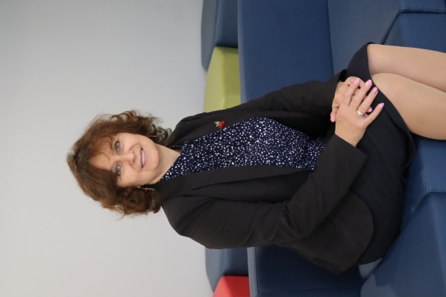 | 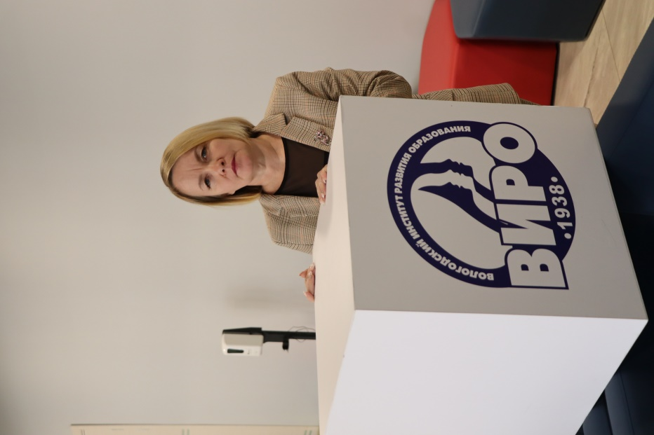  Новожилова Ирина Николаевна, методист сектора предметов естественнонаучной и технологической направленности (биология) Центра непрерывного повышения педагогического мастерства АОУ ВО ДПО «Вологодский институт развития образования»

Программа проведения
Время | Мероприятия секции
13.30-13.45 | Естественнонаучная грамотность: как сформировать и оценить функциональные компетенции в рамках школьного курса  Пичкасова Анастасия Александровна, ведущий методист Группы Компаний «Просвещение», г.Москва  онлайн
13.45-14.00 | Проектная деятельность как средство формирования функциональной грамотности обучающихся  Тюко Виктория Викторовна, учитель математики Государственное учреждение образования «Средняя школа № 46 г.Могилева» Республика Беларусь  онлайн
14.00-14.15 | Решение практических задач на формирование у обучающихся математической грамотности на примерах из повседневной жизни  Костылева Ирина Ивановна, учитель математики и информатики МБОУ «Харовская СОШ им. Прокатова»  очно
14.15-14.30 | Возможности обучения в агроклассах по модульной программе «АгроМир» для формирования функциональной грамотности (ЕНГ)  Жукова Надежда Николаевна, учитель биологии, химии, физики МБОУ «Нижнекулойская средняя школа» Верховажского муниципального округа  очно
14.30-14.45 | Приемы формирования естественнонаучной грамотности обучающихся на уроках физики в 8 классе по теме «Виды теплопередачи».  Парамонова Ольга Владимировна, учитель физики и математики МОУ «Белозерская СШ № 1»  онлайн
14.45-15.00 | Формирование функциональной грамотности на уроках биологии  Гордина Нелли Вячеславовна, учитель АОУ ВО «ОЦ кадетская школа «Корабелы Прионежья» имени Героя России Ю.Л. Воробьева»  Сакова Елена Алексеевна, учитель биологии, географии АОУ ВО «ОЦ кадетская школа «Корабелы Прионежья» имени Героя России Ю.Л. Воробьева»  онлайн
15.00-15.15 | Лабораторный практикум ─ инструмент реализации межпредметного подхода в общем образовании  Локотко Елена Геннадьевна, руководитель центра химии и экологии АО «Издательство «Просвещение», г.Москва  онлайн
15.15-15.30 | Использование цифровой лаборатории при обучении химии для формирования естественнонаучной грамотности  Хамова Наталья Михайловна, учитель МАОУ «Центр образования № 29» г. Череповца  очно
15.30-15.45 | Цифровое оборудование в помощь учителю химии для формирования естественнонаучной грамотности  Гундина Оксана Витальевна, учитель химии МАОУ «Средняя общеобразовательная школа № 34» г. Череповец  очно
15.45-16.00 | Формирование естественнонаучной функциональной грамотности с применением цифровой лаборатории по химии  Хайрулина Валентина Александровна, учитель химии МАОУ «Средняя общеобразовательная школа № 19» г. Череповца  очно
16.00-16.15 | Подведение итогов работы секции  Марагаева Зинаида Сергеевна, старший методист ЦНППМ в г.Вологде  Новожилова Ирина Николаевна, методист ЦНППМ в г.Вологде

Секция 6
«Формирование функциональной грамотности при изучении предметной области «Иностранные языки»«
Дата проведения: 18 ноября 2025 года
Время проведения: 13.30–16.30
Формат проведения: очно/онлайн
Место трансляции: АОУ ВО ДПО «Вологодский институт развития образования», г. Вологда, ЦНППМ, Набережная VI армии 199-а, аудитория 201
Ссылка на трансляцию для зрителей:
https://telemost.360.yandex.ru/live/3eb344a876e541d69016e1f2f409243a

Целевая аудитория: педагоги общеобразовательных организаций Вологодской области и других субъектов РФ, реализующие задачи формирования функциональной грамотности (читательской грамотности, креативного мышления) в рамках образовательных программ предметной области «Иностранные языки» на уровне начального общего, основного общего и среднего общего образования; дополнительных общеразвивающих программ

Модератор:

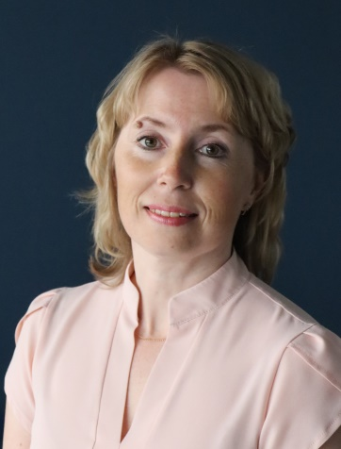
Анисимова Людмила Вадимовна, методист сектора гуманитарного и художественно-эстетического образования «Центра непрерывного повышения профессионального мастерства педагогических работников в городе Вологде» АОУ ВО ДПО «ВИРО»

Программа проведения
Время | Мероприятия секции
13.30-13.45 | Формирование функциональной грамотности в процессе изучения иностранного языка: опыт реализации межрегионального образовательного проекта  Горина Мария Александровна, учитель иностранного языка МАОУ «Средняя общеобразовательная школа № 22», г. Северодвинск, Архангельская обл.  очно
13.45-14.00 | Использование искусственного интеллекта для развития читательской грамотности учащихся на уроках иностранного языка  Федоренкова Юлия Александровна, учитель английского языка ГУО “Средняя школа № 46 г.Могилева” респ. Беларусь  онлайн
14.00-14.15 | Формирование читательской грамотности на уроках иностранного языка при подготовке к ЕГЭ с использованием искусственного интеллекта  Екимовская Ольга Геннадьевна, учитель английского языка МБОУ «Гимназия с углублённым изучением отдельных предметов» г. Великий Устюг  онлайн
14.15-14.30 | Патриотический потенциал английского языка как механизм формирования читательской грамотности  Поличева Ирина Викторовна, учитель английского языка МАОУ «СОШ № 14» г. Череповца  очно
14.30-  14.45 | Практическое применение текстов патриотического содержания для формирования читательской грамотности на уроках английского языка  Петрова Ксения Владимировна, учитель английского языка МАОУ «СОШ № 14» г. Череповца  очно
14.45-15.00 | Опыт использования визуальных опор как инструмента развития читательской грамотности  Семенова Елена Евгеньевна, учитель английского языка МАОУ «Школа русской культуры» г. Череповец  очно
15.00-15.15 | Работа с текстами на уроках английского языка как одно из направлений формирования функциональной грамотности  Рогачева Светлана Юрьевна, учитель английского языка МБОУ «Средняя школа №1» г. Грязовца  очно
15.15-15.30 | Формирование навыков читательской грамотности в рамках внеурочной деятельности по английскому языку: опыт, проблемы и пути их решения  Ефимовская Галина Александровна, учитель английского языка МБОУ «СОШ №15 имени С.Преминина» Великоустюгского МО  онлайн
15.30-15.45 | Современные механизмы формирования глобальных компетенций обучающихся  Голубева Татьяна Викторовна, учитель немецкого и английского языков МБОУ «Чагодская СОШ»  онлайн
15.45-16.00 | Развитие креативного мышления и творческих способностей обучающихся на уроках и во внеурочной деятельности по немецкому языку  Федосова Людмила Станиславовна, учитель немецкого и английского языков , руководитель МО учителей иностранных языков МАОУ СОШ № 30 г. Вологды очно
16.00-16.15 | Конкурсы как инструмент развития креативного мышления  Бодрова Юлия Николаевна, учитель иностранного языка МАОУ «СОШ № 1 им. Максима Горького» г. Череповец  Бузина Елена Владимировна, учитель иностранного языка МАОУ «СОШ №14» г. Череповец  онлайн
16.15-16.30 | Подведение итогов работы секции  Анисимова Людмила Вадимовна, методист сектора гуманитарного и художественно-эстетического образования ЦНППМ в г.Вологде

19 ноября 2025 год

«Эффективные управленческие и педагогические практики, обеспечивающие качественные условия для формирования функциональной грамотности обучающихся через учебную и внеурочную деятельность, дополнительное образование, воспитательную работу»

Интерактивная площадка на базе муниципального автономного общеобразовательного учреждения «Общеобразовательный лицей «АМТЭК»
г.Череповца

Дата проведения: 19 ноября 2025 года
Время проведения: 09.40–13.30
Формат проведения: очно
Площадка проведения: МАОУ «Общеобразовательный лицей «АМТЭК», г.Череповец, ул. Леднева, д. 7
Целевая аудитория: педагогические работники
Модератор: Кулев Павел Алексеевич, заместитель директора МАОУ «Общеобразовательный лицей «АМТЭК», Макарова Марина Николаевна, заместитель директора МАОУ «Общеобразовательный лицей «АМТЭК»

Программа проведения
Время, № каб. | Мероприятия площадки
09.40-10.00 | Регистрация участников семинара
10.00-10.10 | Приветственное слово  Кузьмин Дмитрий Юрьевич, директор МАОУ «Общеобразовательный лицей «АМТЭК»
10.20 – 13.30 – уроки, мастер-классы
10.20-11.00 | Урок русского языка «Урок-открытие - «Причастие»  Юрьева Ангелина Андреевна, учитель русского языка и литературы МАОУ «Общеобразовательный лицей «АМТЭК» (7 «Г»)
10.20-11.00 | Урок биологии «Органы растений»  Коновалова Александра Николаевна, учитель биологии МАОУ «Общеобразовательный лицей «АМТЭК» (6 «Б»)
10.20-11.00 | Урок литературы «Способы создания образа главного героя в повести лауреата Международной детской литературной премии имени В.П.Крапивина Юлии Мазуровой «Особый случай»  Мелдова Вера Владимировна, учитель русского языка и литературы МАОУ «Общеобразовательный лицей «АМТЭК» (5 «А»)
11.20-12.00 | Урок литературы «Сказка, которая лечит. Уроки доброты и прощения в книге Фредерика Бакмана «Бабушка велела кланяться и передать, что просит прощения»  Качалова Анна Александровна, учитель русского языка и литературы МАОУ «Общеобразовательный лицей «АМТЭК» (6 «Б»)
11.20-12.00 | Урок русского языка «Практикум по орфографии»  Алтухова Олеся Владимировна, учитель русского языка и литературы МАОУ «Общеобразовательный лицей «АМТЭК» (6 «В»)
11.20-12.00 | Внеурочное занятие по литературе «Инна Манахова «Двенадцать зрителей»  Жукова Людмила Евгеньевна, учитель русского языка и литературы МАОУ «Общеобразовательный лицей «АМТЭК» (10 «Г»)
11.20-12.00 | Урок русского языка «Произведения лауреатов Международной детской литературной премии имени В.П. Крапивина как ресурс для подготовки к сочинению»  Говорова Елена Владимировна, учитель русского языка и литературы МАОУ «Общеобразовательный лицей «АМТЭК» (9 «А»)
12.20-13.20 | Мастер-класс «Книги – лауреаты Международной детской литературной премии имени В.П. Крапивина в работе учителя»  Жукова Людмила Евгеньевна, учитель русского языка и литературы МАОУ «Общеобразовательный лицей «АМТЭК»
12.20-13.20 | Мастер-класс «Функциональная грамотность. Геометрия. Зачем и почему»  Сенатова Ирина Александровна, учитель математики МАОУ «Общеобразовательный лицей «АМТЭК»
12.20-13.20 | Мастер-класс «Воспитательный аспект творческих заданий (английский язык)  Задорожнюк Светлана Борисовна, учитель иностранного языка МАОУ «Общеобразовательный лицей «АМТЭК»
12.20-13.20 | Мастер-класс «Систематизация учебного материала и создание интерактивного сценария занятия с помощью графического планшета» Коновалова Александра Николаевна, учитель биологии МАОУ «Общеобразовательный лицей «АМТЭК»
13.20-13.30 | Подведение итогов работы семинара, Кулев Павел Алексеевич, заместитель директора МАОУ «Общеобразовательный лицей «АМТЭК»  Кулев Павел Алексеевич, заместитель директора МАОУ «Общеобразовательный лицей «АМТЭК»  Макарова Марина Николаевна, заместитель директора МАОУ «Общеобразовательный лицей «АМТЭК»

Интерактивная площадка на базе
муниципального общеобразовательного учреждения
«Средняя общеобразовательная школа №1
с углубленным изучением английского языка»
г.Вологды

Дата проведения: 19 ноября 2025 года
Время проведения: 09.30-13.30
Формат проведения: очно
Место проведения: г. Вологда, ул. Зосимовская, д.1
Целевая аудитория: педагоги начальных классов, иностранного языка, естественнонаучного цикла, математики
Модератор: Смирнова Людмила Викторовна, заместитель директора по УВР МАОУ «СОШ №1» (Т. 72-20-14)

Программа проведения
Время,  № каб. | Мероприятия площадки
09.30-09.45 | Регистрация участников семинара
09.45-10.00 | Приветственное слово  Ригина Светлана Николаевна, директор МАОУ «СОШ №1»
10.00 – 13.30 – работа секций
10.00-10.40  Школьные рекреации | Секция 1.  Экскурсия по школе «Проектная деятельность  Чернышова Татьяна Михайловна, руководитель школьного музея МАОУ «СОШ №1»
10.00-10.40  3 этаж Блок А | Секция 2.  Живые скульптуры  Чернышова Татьяна Михайловна, руководитель школьного музея МАОУ «СОШ №1»
10.00-10.40  2 этаж Блок А | Секция 3.  Сцены-историческая реконструкция «Вклад вологжан в победу»  Кулакова Нина Васильевна, руководитель методического объединения учителей истории и обществознания МАОУ «СОШ №1»,  Менухова Ирина Николаевна, учитель истории и обществознания МАОУ «СОШ №1»,  Варюхина Елена Геннадьевна, учитель истории и обществознания МАОУ «СОШ №1», Чернышова Татьяна Михайловна, руководитель школьного музея МАОУ «СОШ №1»
10.45-11.25  Каб. 203 | Секция 1.  Открытый урок английского языка в 8»б» классе «Домашнее чтение «Хроники Нарнии»  Андреева Наталья Сергеевна, учитель английского языка МАОУ «СОШ №1»
10.45-11.25  Каб. 319 | Секция 2.  Урок экономики в 5 «а» классе «Заработная плата»  Мазилова Александра Сергеевна, учитель экономики МАОУ «СОШ №1»
10.45-11.25  Каб. 220 | Секция 3.  Урок биологии в 9 «г» классе «Нарушения Деятельности эндокринных желез и их предупреждение»  Малова Анастасия Владимировна, учитель биологии МАОУ «СОШ №1»
10.45-11.25  Каб. 407 | Секция 4.  Урок алгебры в 7 «а» классе «Степень числа с натуральным показателем»  Проворова Ирина Анатольевна, учитель математики МАОУ «СОШ №1»
11.45-12.25  Каб. 319 | Секция 1.  Формирование функциональной грамотности на уроках второго иностранного языка (на материале УМК «Горизонты»)  Талина Олеся Сергеевна, учитель немецкого языка МАОУ «СОШ №1»  Конкурсное движение как драйвер развития глобальных компетенций Кушнерева Ксения Владимировна, учитель истории, обществознания МАОУ «СОШ №1»
11.45-12.25  Каб. 304 | Секция 2.  Развитие функциональной грамотности на уроках математики в начальной школе  Власова Татьяна Александровна, учитель начальных классов МАОУ «СОШ №1»  Мастер-класс. Формирование функциональной грамотности на уроках литературного чтения в начальной школе  Смирнова Наталья Владимировна, учитель начальных классов МАОУ «СОШ №1»
11.45-12.25  Каб. 220 | Секция 3.  Мастер-класс «Рефлексия как необходимое условие формирования развивающей среды, личностного роста и эмпатии учащихся на уроке литературы»  Попова Анна Вячеславовна, учитель русского языка и литературы МАОУ «СОШ №1»
12.25-13.30  Музей | Проектная деятельность в старших классах. Спектакль «Один день в городе N»  Чернышова Татьяна Михайловна, руководитель школьного театра МАОУ «СОШ №1»

Интерактивная площадка на базе муниципального автономного общеобразовательного учреждения «Средняя общеобразовательная школа № 13 имени А.А. Завитухина»
г.Вологды

Дата проведения: 19 ноября 2025 года
Время проведения: 10:00-14:00
Формат проведения: очно
Место проведения: г. Вологда, ул. Горького, д. 57
Целевая аудитория: учителя общеобразовательных школ, заместитель директора по воспитательной работе, заместители директора по УВР
Модератор: Волкова Елена Садиевна, заместитель директора по воспитательной работе МАОУ «СОШ № 13»

Программа проведения
Время,  № каб. | Мероприятия площадки
09.40-10.00 | Регистрация участников семинара
10.00-10.20  Актовый зал | Приветственное слово  Формирование креативного мышления обучающихся через практики ТРИЗ в образовании.  Богданова Светлана Анатольевна, директор МАОУ «СОШ № 13»
10.20 – 13.30 – уроки, мастер-классы
10.20-11.10  Каб. 27 | Урок английского языка в 8 классе  Потапова Наталья Алексеевна, учитель МАОУ «СОШ № 13», специалист ТРИЗ в образовании
10.20-11.10  Каб. 26 | Урок математики в 4 классе  Мотова Злата Юрьевна, учитель МАОУ «СОШ № 13», специалист ТРИЗ в образовании
11.10-11.45  Каб. 24 | Мастер-класс «Преодоление психологической инерции – основа развития креативного мышления»  Щукина Ирина Михайловна, заместитель директора по УВР МАОУ «СОШ № 13», специалист ТРИЗ в образовании.  Волкова Елена Садиевна, заместитель директора по воспитательной работе МАОУ «СОШ № 13»
11.45-12.15  Каб. 24 | Мастер-класс «РТВ – развитие творческого воображения»  Халвицкая Ольга Леонидовна, заместитель директора по УВР МАОУ «СОШ № 13», специалист ТРИЗ в образовании
12.15-12.45 – перерыв
12.45-14.00 | Из опыта работы. Организация турниров по ТРИЗ. Креатив-бой как внеурочная форма развития креативности.  Потапова Наталья Алексеевна, учитель МАОУ «СОШ № 13», специалист ТРИЗ в образовании  Мотова Злата Юрьевна, учитель МАОУ «СОШ № 13», специалист ТРИЗ в образовании  Халвицкая Ольга Леонидовна, заместитель директора по УВР МАОУ «СОШ № 13», специалист ТРИЗ в образовании

